AUTORITZACIÓ PER L'ADMINISTRACIÓ DE MEDICAMENTS

En/Na………………………………………………….…………................... amb DNI/NIE ………………….………… com a persona referent de l’infant ………………………………………………………………… sol·licito que se li pugui administrar el medicament que més avall es descriu, en el ben entès que qualsevol responsabilitat que es pogués derivar d'aquest fet és assumida per mi. Adjunto recepta i/o informe mèdic.

Vall d'en Bas, a ............. de/d' ................................... de 202…
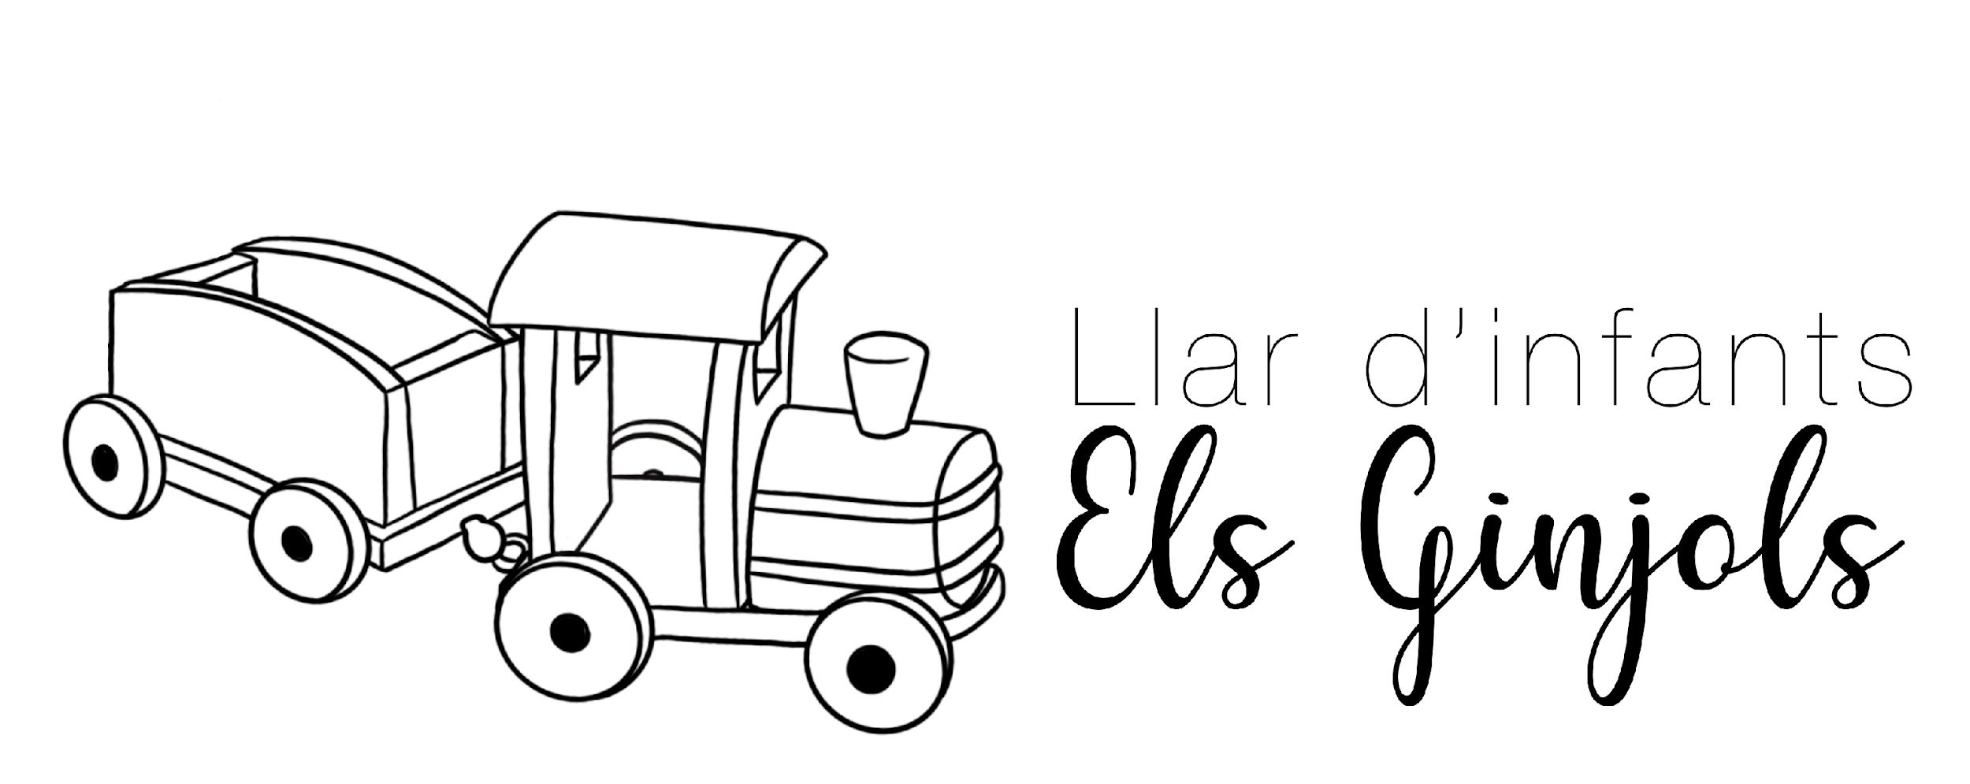
Signatura de la persona referent

MEDICAMENT
- Nom del medicament:
- Forma de presentació (pastilles, xarop, gotes):
- Quantitat: - Periodicitat:
- Durada del tractament:
- Altres (necessita refrigeració...):

Sempre que sigui possible cal fer coincidir les preses de medicació en horari no lectiu. En cas de malaltia infecciosa i/o contagiosa, no podran assistir a l'escola.

